Камчатский государственный технический университет

Кафедра физики

В. К. Панов

ТЕОРЕТИЧЕСКАЯ МЕХАНИКА

Методические рекомендации по изучению дисциплины
для студентов инженерных специальностей и направлений

очной и заочной форм обучения

Петропавловск-Камчатский

2010

УДК 531(07)

ББК 22.21

П85

Рецензент

М. М. Волков,

доцент кафедры ХЭУ КамчатГТУ

Панов Всеволод Константинович

П85 Теоретическая механика: Методические рекомендации по изучению дисциплины для студентов инженерных специальностей и направлений очной и заочной форм обучения / В. К. Панов. – Петропавловск-Камчатский: КамчатГТУ, 2010. – 24 с.

Методические рекомендации составлены в соответствии с требованиями к обязательному минимуму содержания дисциплины «Теоретическая механика» основной образовательной программы подготовки специалистов и бакалавров по специальностям и направлениям: 180403.65 «Эксплуатация судовых энергетических установок», 180404.65 Эксплуатация судового электрооборудования и средств автоматики, 260601.65_Машины и аппараты пищевых производств, 260100.62 «Технология продуктов питания», 260302.65 «Технология рыбы и рыбных продуктов» 140504.65 «Холодильная, криогенная техника и кондиционирование», 151000.62 «Технологические машины и оборудование», 220400.62 «Управление и информатика в технических системах» государственных образовательных стандартов высшего профессионального образования.

Методические указания к изучению дисциплины рассмотрены и утверждены на заседании УМС КамчатГТУ (протокол № от 2012 г.).

УДК 531(07)

ББК 22.21

©КамчатГТУ, 2012

© Панов В. К., 2012

Оглавление
1. Краткая характеристика дисциплины 4
2. Цели и задачи дисциплины 4
3. Методические указания по изучению курса 6
4. Содержание дисциплины 7
5. Самостоятельная работа студента очной формы обучения 9
6. Вопросы для подготовки к экзамену 9
7. Методические указания по выполнению контрольной работы для заочной формы обучения 11
Задание для контрольной работы
Задача 1. Определение реакций опор
Пример решения 13
Варианты 14
Задача 2. Центр тяжести
Пример решения 16
Варианты 17
Задача 3. Кинематические характеристики движения точки.
Пример решения 19
Варианты 21
Задача 4. Определение скоростей и ускорений тела при поступательном и вращательном движениях.
Варианты 21
Пример решения 24
8. Литература 25
1. Краткая характеристика дисциплины
В курсе механики студенты означенных в аннотации специальностей и направлений изучают три раздела теоретической механики — статику, кинематику, динамику, и кратко знакомятся с сопротивлением материалов. В статике излагается учение о силах и об условиях равновесия материальных тел под действием сил. В кинематике рассматриваются общие геометрические свойства движения тел. В динамике изучается движение материальных тел под действием сил. В сопротивлении материалов изучаются способы расчета конструкций на прочность.

2. Цели и задачи дисциплины.
В процессе изучения механики, студент должен овладеть следующими знаниями. По статике знать основные понятия и аксиомы, момент силы относительно точки и оси, теорию пар сил, приведение произвольной системы сил к простейшему виду, условия равновесия различных систем сил, теорему Вариньона о моменте равнодействующей силы. По кинематике знать определение скорости, ускорения и траектории движения точки, простейшие движения твердого тела, плоское движение твердого тела, сложное движение твердого тела. По динамике знать основные законы динамики и дифференциальные уравнения движения точки, сложное движение точки и механической системы.
Необходимо уметь вычислять проекции векторов на координатные оси, находить геометрически (построением векторного треугольника или многоугольника) и аналитически (по проекциям на координатные оси) сумму векторов.
Надо также уметь свободно пользоваться системой прямоугольных декартовых координат на плоскости и в пространстве.
По статике студент должен уметь решать задачи на равновесие тел, находящихся под действием различных систем сил, приводить систему сил к эквивалентному виду.
По кинематике уметь определять скорости и ускорения точки при задании ее движения различными способами, линейные скорости и ускорения точек тела, вращающегося вокруг неподвижной оси, при плоском движении тела, абсолютные скорости и ускорения точки в сложном движении.
По динамике – уметь составлять дифференциальные уравнения движения точки, определять количество движения, кинетическую энергию, работу и мощность, решать задачи, применяя общие теоремы динамики. Кроме этого необходимо знание раздела «Механика» курса физики.
По сопротивлению материалов студент должен уметь определить опасные сечения конструкции по напряжениям и, исходя из допустимых напряжений, рассчитать необходимую площадь поперечного сечения элемента конструкции.
Основными задачами изучения дисциплины являются:
- овладение понятиями и определениями, изложенными в курсе теоретической механики;
- умение изучать и анализировать механические взаимодействия различных тел;
- изучение способов теоретической механики, необходимых для исследования практических и теоретических вопросов науки и техники.
В соответствии с квалификационной характеристикой и в результате изучения дисциплины «Теоретическая механика» студент должен знать:
1) основные методы исследования механического движения;
2) способы решения задач, относящихся к механическому взаимодействию тел в пространстве.
Студент должен уметь:
- строить схемы нагрузок в различных системах;
- создавать системы отсчета, связанные с рассматриваемыми системами;
- устанавливать методы определения всех кинематических величин, характеризующих определенное движение;
- пользоваться единицами измерения физических величин в разных системах.
Студент должен приобрести навыки:
- пользования учебниками и методическими пособиями;
- создавать системы уравнений для решения задач;
3) читать различные схемы нагрузок и движений тел и конструкций.

3. Методические указания по изучению курса
При изучении материала курса по учебнику, необходимо, прежде всего, уяснить существо каждого излагаемого там вопроса. Изучать материал рекомендуется по темам или по главам (параграфам) учебника. Сначала следует прочитать весь материал темы (параграфа), особенно не задерживаясь на том, что показалось не совсем понятным; часто это становится понятным из последующего. Затем надо вернуться к местам, вызвавшим затруднения, и внимательно разобраться в том, что было неясно.
Особое внимание при повторном чтении обратите на формулировки соответствующих определений, теорем и т.п. (они обычно бывают набраны в учебнике курсивом или разрядкой); в точных формулировках, как правило, бывает существенно каждое слово и очень полезно понять, почему данное положение сформулировано именно так. Однако не следует стараться заучить формулировки; важно понять их смысл и уметь изложить результат своими словами.
При изучении курса особое внимание следует уделить решению задач. Для этого, изучив материал данной темы, надо сначала обязательно разобраться в примерах, которые приводятся в учебнике, обратив особое внимание на методические указания по их решению. Затем постарайтесь решить самостоятельно несколько аналогичных задач из сборника задач И.В. Мещерского и после этого решите соответствующую задачу из контрольного задания. Закончив изучение темы, нужно проверить, можете ли вы дать ответ на все вопросы программы курса по этой теме (осуществить самопроверку).
Кроме того, ответив на вопрос или написав соответствующую формулу (уравнение), вы можете по учебнику быстро проверить, правильно ли это сделано, если в правильности своего ответа сомневаетесь.
Следует иметь в виду, что в различных учебниках материал может излагаться в разной последовательности. Поэтому ответ на какой-нибудь вопрос данной темы может оказаться в другой главе учебника, но на изучении курса в целом это, конечно, никак не скажется. Указания по выполнению контрольных заданий приводится ниже. Их надо прочитать обязательно и ими руководствоваться. Кроме того, к каждой задаче даются конкретные методические указания по ее решению, и приводится пример решения. В конце методического пособия даны вопросы для самопроверки, а также рекомендуемая литература.

4. Содержание дисциплины.
Содержание лекционных занятий.
Раздел 1. Статика
Тема 1. Основные понятия и определения статики.
  - Механическое движение. Равновесие.
  - Материальная точка. Абсолютно твердые и деформируемые тела.
  - Сила – вектор. Система сил. Эквивалентность сил.
  - Аксиомы статики. Связи и их реакции.
Тема 2. Плоская система сходящихся сил.
2.1 Геометрический метод сложения сил.
2.2 Проекция силы на ось и на плоскость.
2.3 Аналитическое определение равнодействующей плоской системы сходящихся сил (метод проекций).
2.4 Условия равновесия системы сходящихся сил.
Тема 3. Плоская система произвольных сил.
3.1 Пара сил и её действие на тело.
3.2 Эквивалентность пар.
3.3 Сложение и равновесие пар сил на плоскости.
3.4 Момент силы относительно точки (центра).
3.5 Условия равновесия плоской системы произвольных сил.
3.6 Статически определимые и статически неопределимые системы тел (конструкции).
Тема 4. Пространственная система сил.
4.1 Теорема о параллельном переносе силы.
4.2 Приведение пространственной системы сил к центру.
4.3 Частные случаи приведения.
4.4 Теорема о моменте равнодействующей (теорема Вариньона).
4.5 Условия равновесия пространственной системы сил.
Тема 5. Трение.
5.1 Законы трения скольжения. Реакции шероховатых связей.
5.2 Равновесие тел с учетом сил трения.
5.3 Трение качения.
Тема 6. Центр тяжести твердого тела.
5.1 Центр параллельных сил и его координаты.
5.2 Центр тяжести твердого тела.
5.3 Способы определения центров тяжести однородных тел.
Раздел 2. Кинематика
Тема 7. Кинематика точки
7.1 Введение в кинематику.
7.2 Способы задания движения точки.
7.3 Вектор скорости точки.
7.4 Вектор ускорения точки.
7.5 Касательное и нормальное ускорение точки.
7.6 Частные случаи движения точки.
Тема 8.Простейшие движения твердого тела
8.1 Поступательное движение твердого тела.
8.2 Вращение тела вокруг неподвижной оси.
8.3 Угловая скорость и угловое ускорение тела.
8.4 Скорости и ускорения точек тела при вращательном движении.
Тема 9. Плоскопараллельное движение тела
9.1 Уравнения плоскопараллельного движения. Разложение на поступательное и вращательное.
9.2 Определение скоростей точек плоской фигуры. Мгновенный центр скоростей.
9.3 Теорема о проекциях скоростей двух точек тела.
Раздел 3. Динамика
Тема10. Основные положения, уравнения движения точки
10.1 Законы и задачи динамики.
10.2 Дифференциальные уравнения движения материальной точки и их интегрирование.
10.3 Относительное движение точки.
Тема 11. Система материальных точек
11.1 Силы внешние и внутренние.
11.2 Центр масс системы материальных точек.
11.3 Момент инерции твердого тела относительно оси.
Тема 12. Теоремы об изменении количества движения материальной точки и системы
12.1 Количество движения материальной точки и механической системы.
12.2 Теорема об изменении количества движения точки и механической системы.
Тема 13. Теоремы об изменении кинетической энергии точки и механической системы.
13.1 Работа силы. Мощность.
13.2 Теорема об изменении кинетической энергии материальной точки.
13.3 Кинетическая энергия системы. Потенциальная энергия. Закон сохранения механической энергии.
13.4Механический коэффициент полезного действия.

Содержание практических занятий.
Тема 1. Основные понятия и определения статики.
Плоская система сходящихся сил. Решение задач.
Тема 2. Плоская система произвольных сил. Решение задач.
Тема 3. Равновесие с учетом сил трения. Определение положения центра тяжести однородных тел. Решение задач.
Тема 4. Кинематика точки. Определение скорости и ускорения точки при различных способах задания движения.
Тема 5. Кинематика твердого тела. Определение угловой скорости и углового ускорения. Скорости и ускорения точек тела при поступательном и вращательном движении тела.
Тема 6. Дифференциальные уравнения движения точки. Решение задач.
Тема 7. Теоремы об изменении количества движения материальной точки. Решение задач.
Тема 8. Теорема об изменении кинетической энергии системы. Решение задач.

5. Самостоятельная работа студента очной формы обучения.
Самостоятельная работа студента по изучению курса теоретической механики, кроме решения домашних задач по темам практических занятий из задачника Кепе О.Э. [4], выполняют в качестве расчетно-графических задания С1, С6, С8, К1, К2, Д1, Д2 из задачника Яблонского А. А. [2].

6. Вопросы для подготовки к экзамену.
- Основные понятия и определения. Аксиомы статики. Связи, реакции связей. Теоремы статики.
- Система сходящихся сил. Условия равновесия системы сходящихся сил. Проекции силы на оси декартовых координат. Уравнение равновесия сил.
- Пара сил. Момент пары сил. Эквивалентность пар. Условие равновесия пар сил. Сложение пар сил.
- Система сил, расположенных произвольно. Приведение силы к заданному центру. Главный вектор и главный момент системы сил. Вычисление главного вектора и главного момента.
- Условия равновесия плоской системы сил. Три формы записи уравнений равновесия. Теорема о моменте равнодействующей
- Система параллельных сил. Центр системы параллельных сил.
- Центр тяжести. Определение и формулы для вычисления центров тяжести. Методы определения центров тяжести.
- Пространственная система сил. Уравнение равновесия. Частные случаи приведения пространственной системы сил.
- Трение скольжения. Угол и конус трения. Равновесие тела на шероховатой поверхности. Трение качения.
- Естественный, координатный, векторный способы задания движения точки. Траектория. Уравнения движения точки.
- Скорость точки, вектор скорости точки. Определение скорости при задании ее движения векторным, координатным, естественным способом. Естественный трехгранник.
- Ускорение точки. Ускорение точки в декартовых координатах. Ускорение точки при естественном способе задания движения точки.
- Касательное и нормальное ускорения точки. Частные случаи движения точки.
- Поступательное движение твердого тела.
- Вращение твердого тела вокруг неподвижной оси. Угол поворота, угловая скорость и угловое ускорение.
- Скорость и ускорение точек тела при вращении. Векторы угловой скорости и углового ускорения.
- Плоское движение твердого тела. Уравнение плоского движения твердого тела. Разложение на поступательное и вращательное движения. Угловая скорость и угловое ускорение тела при плоском движении. Мгновенный центр скоростей.
- Вычисление угловой скорости при плоском движении тела. Ускорение точек тела.
- Сложное движение точки. Относительное, переносное, абсолютное движение точки. Сложение скоростей. Сложение ускорений. Теорема Кориолиса.
- Законы динамики. Дифференциальные уравнения движения материальной точки. Две основные задачи динамики точки.
- Общие теоремы динамики точки. Количество движения и кинетическая энергия точки. Импульс силы. Теорема об изменении количества движения.
- Прямолинейные колебания точки. Свободные колебания, вынужденные колебания, резонанс.
- Работа силы. Мощность. Теорема об изменении кинетической энергии точки. Теорема об изменении момента количества движения точки.
- Динамика системы и твердого тела. Механическая система. Силы внешние и внутренние. Масса системы. Центр масс. Моменты инерции тел относительно осей.
- Дифференциальные уравнения движения системы. Теорема о движении центра масс.
- Теорема об изменении количества движения системы.
- Теорема об изменении кинетической энергии механической системы.
- Кинетическая энергия тела при поступательном, вращательном и плоскопараллельном движении.
- Главный момент количества движения системы.
- Общие теоремы динамики.

7. МЕТОДИЧЕСКИЕ УКАЗАНИЯ
по выполнению контрольной работы
для заочной формы обучения
Выбор варианта. К каждой задаче дается 10 рисунков и таблица, содержащая численные данные.
В первых трех задачах студент выбирает номер рисунка по предпоследней цифре шифра, а номер условия в таблице – по последней; например, если шифр оканчивается числом 46, то берутся рис. 4 и условия № 6 из таблицы. В четвертой задаче вариант выбирается по последним двум цифрам из прилагаемой таблицы.
Оформление. На титульном листе указываются: название дисциплины, фамилия и инициалы студента, учебный шифр, факультет, специальность. Каждая задачи начинается с текста условия, затем следует краткое условие, далее делается чертеж (карандашом). Чертеж выполняется с учетом условий решаемого варианта задачи; на нем все углы, действующие силы, число тел и их расположение на чертеже должны соответствовать этим условиям. Чертеж должен быть аккуратным и наглядным, а его размеры должны позволять ясно показать все силы или векторы скорости и ускорения и др.; показывать все эти векторы и координатные оси на чертеже, а также указывать единицы получаемых величин нужно обязательно. Решение задач необходимо сопровождать краткими пояснениями (какие формулы или теоремы применяются, откуда получаются те или иные результаты и т.п.) и подробно излагать весь ход расчетов.
На рисунках к задачам все линии, параллельные строкам, считаются горизонтальными, а перпендикулярные строкам – вертикальными, и это в тексте задач специально не оговаривается.
Также без оговорок считается, что все нити (веревки, тросы) являются нерастяжимыми и невесомыми, нити, перекинутые через блок, по блоку не скользят. Все связи, если не сделано других оговорок, считаются идеальными.
Когда тела на рисунке пронумерованы, то в тексте задач и в таблице Р₁, l₁, r₁ и т.п. означают вес или размеры тела 1; Р₂, l₂, r₂ – тела 2 и т.д.
В каждой задаче подобные обозначения могут тоже специально не оговариваться. Следует также иметь в виду, что некоторые из заданных в условиях задачи величин (размеров) при решении каких-нибудь вариантов могут не понадобиться, они нужны для решения других вариантов задач. Из всех пояснений в тексте задачи обращайте внимание только на относящиеся к вашему варианту, т.е. номеру вашего рисунка или вашего условия в таблице.

ЗАДАЧИ

Задача 1. Определение реакций опор изогнутой балки
Задача на равновесие произвольной плоской системы сил.
Изогнутая балка находится в равновесии под действием сосредоточенной силы P , равномерно распределенной нагрузки q, пары сил с моментом М. Требуется найти реакции связей.
Пример решения.
Дано: балка закреплена в точке А шарнирно-неподвижной опорой, а в точке В опорой на катках (рис.1), на раму действует нагрузка Р = 28 Н; М = 10 Нм; q = 2 Н/м; α = 45°
Определить: реакции опор R_{A} и R_{B}.
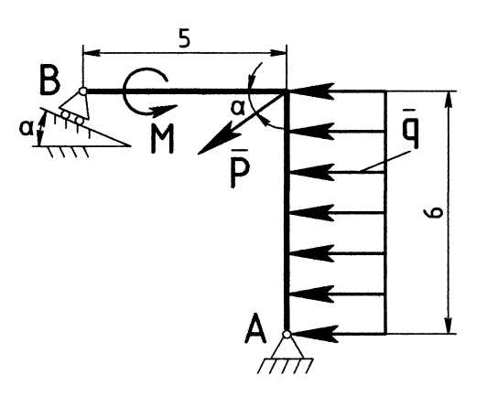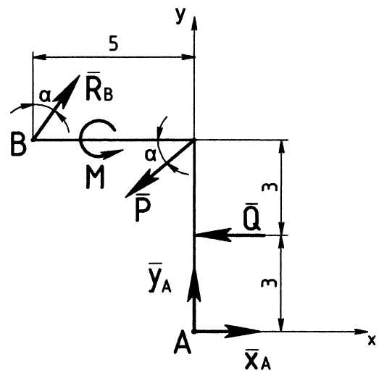
Рис. 1 Рис. 2
Решение: составляя расчетную схему (рис. 2), заменяем опоры их реакциями, проводим координатные оси, заменяем распределенную нагрузку q сосредоточенной силой Q.
Рассмотрим равновесие балки, выбрав вторую форму записи уравнений равновесия [1, §1.5.5].
$\sum{F_{\text{ix}}}=0 R_{В}⋅\text{sin}α−P⋅\text{cos}α−Q+x_{A}=0$ (1)
$\sum{M_{\text{iA}}}=0: −R_{В}⋅\text{cos}α⋅5−R_{В}⋅\text{sin}α⋅6+P⋅\text{cos}α⋅6+Q⋅3+M=0$ (2)
$\sum{M_{\text{iB}}}=0 M−P⋅\text{sin}α⋅5−Q⋅3+y_{A}⋅5+x_{A}⋅6=0$ (3)
Определим искомые реакции, решив уравнения и подставив заданные значения сил.
Из уравнения (2) найдем реакцию в точке В.
$R_{B}=\frac{P⋅\text{cos}α⋅6+Q⋅3+M}{\text{cos}α⋅5+\text{sin}α⋅6}=\frac{\text{28}⋅0,7⋅6+\text{12}⋅3+\text{10}}{0,7⋅5+0,7⋅6}=\text{21},\text{25} Н$.
Из уравнения (1), определим составляющую опоры в точке А.
$x_{A}=−R_{В}⋅\text{sin}α+P⋅\text{cos}α+Q=−\text{21},\text{25}⋅0,7+\text{28}⋅0,7+\text{12}=\text{16},\text{72} Н$.
Из уравнения (3) найдем вторую составляющую опоры А.
$y_{A}=\frac{−M+P⋅\text{sin}α⋅5+Q⋅3−x_{A}⋅6}{5} =4,\text{74} H$.
Все найденные реакции положительные, это означает, что их действительное направление совпадает с указанным на расчетной схеме.
Полную реакцию опоры в точке А посчитаем по следующей формуле:
$R_{А}=\sqrt{X_{A}^{2} +Y_{A}^{2}}=\sqrt{\text{16},{\text{72}}^{2}+4,{\text{74}}^{2}}=\text{17},\text{38} H$.
Чтобы проверить правильность решения, сделаем алгебраическую проверку. Для этого составим дополнительное уравнение:
$\sum{F_{\text{iy}}}=0 R_{В}⋅\text{cos}α−P⋅\text{sin}α+y_{A}=0$;$\text{21},\text{25}⋅0,7−\text{28}⋅0,7+4,\text{74}=0;0,\text{01}≈0$
Правильность решения подтверждает то, что сумма проекций всех сил на ось y равна нулю. Можно сделать геометрическую проверку, построив в масштабе силовой многоугольник. Если фигура получится замкнутой, задача решена верно.

Варианты
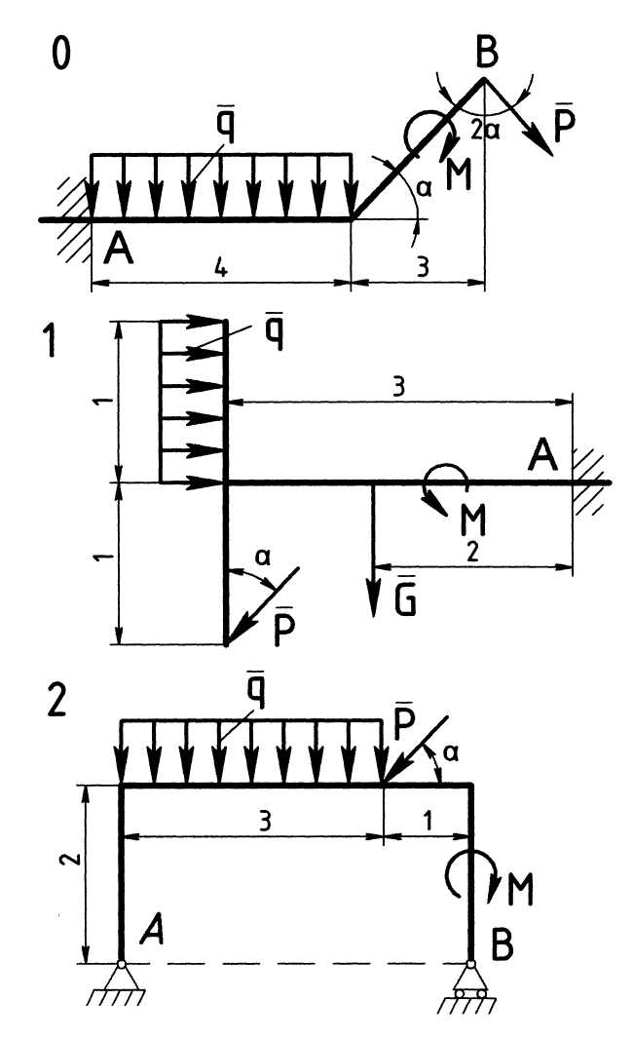
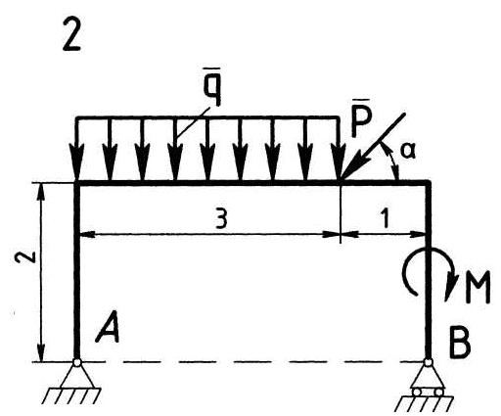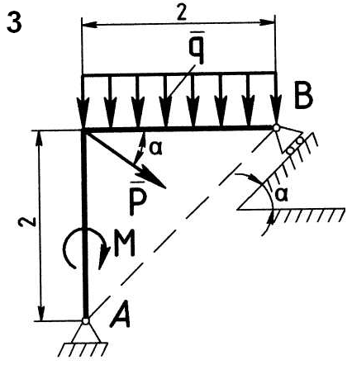

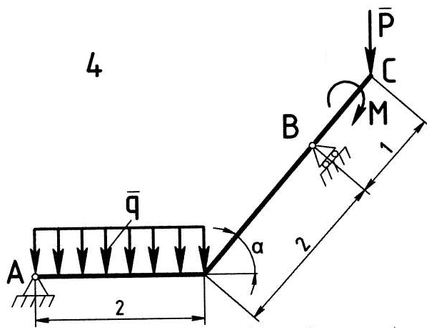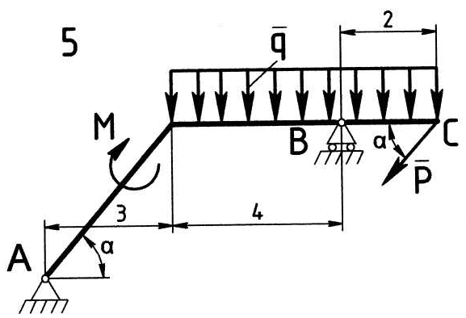

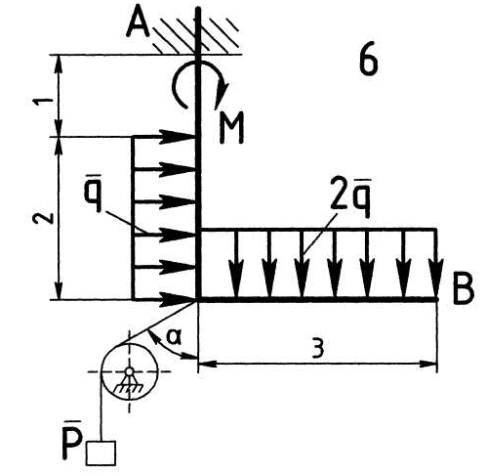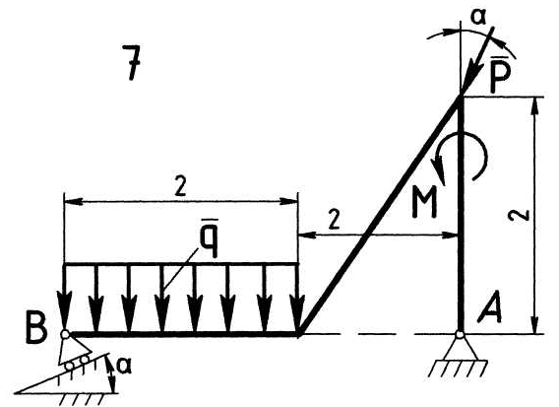

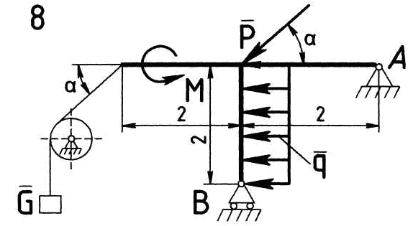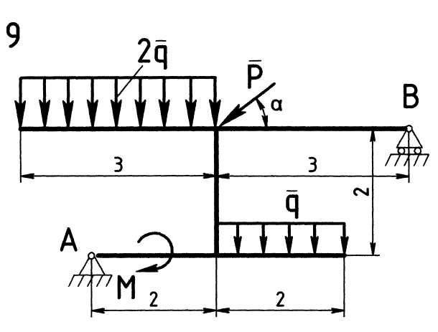

Таблица 1
№ варианта | Р, (Н) | М, (Н⋅м) | q, (Н/м)
0 | 20 | 10 | 4
1 | 15 | 12 | 3
2 | 36 | 7 | 6
3 | 10 | 8 | 2
4 | 16 | 32 | 5
5 | 17 | 5 | 2
6 | 10 | 26 | 2
7 | 34 | 25 | 1
8 | 14 | 20 | 0,5
9 | 52 | 14 | 7

Задача 2. Центр тяжести тела
В этой задаче процедура нахождения центра тяжести тела показана на примере плоской фигуры.
Пример выполнения задания. Определить координаты центра тяжести плоской фигуры, показанной на рис. 3а.

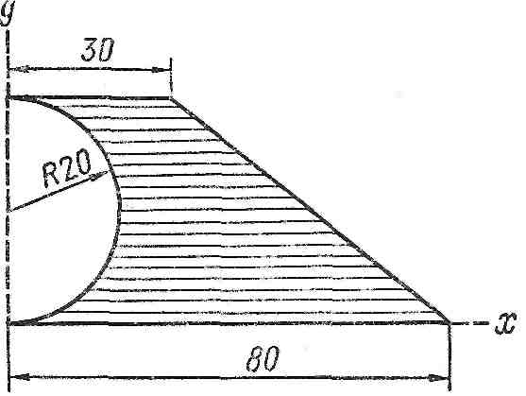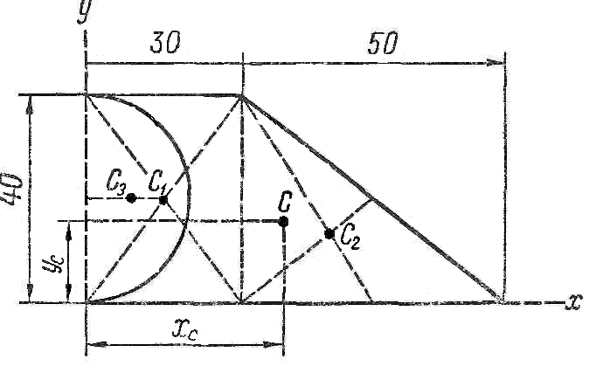
а) б)
Рис. 3.
Решение. Если один из трех размеров тела мал по сравнению с двумя другими, то тело можно считать плоской фигурой. Один из приёмов, применяемых для нахождения центра тяжести тела сложной формы, состоит в мысленном расчленении тела на более простые, для которых положение центра тяжести известно или легко может быть найдено. Вариантов разбиения тела может быть много, но удобнее всего выделять части обладающие симметрией — в них центр тяжести лежит на оси симметрии. В данном случае в качестве таких частей принимаем прямоугольник, треугольник и половину круга (рис. 3б). Поскольку половина круга удалена из фигуры, ее площадь считаем отрицательной.
Координаты центра тяжести плоской фигуры определяются по формулам
$x_{c}=\frac{\sum{S_{i}}x_{i}}{S}; y_{c}=\frac{\sum{S_{i}}y_{i}}{S},$ (4)
где $S$ – площадь пластины, $S_{i}$ – площадь ее частей, а х_{i}, y_{i} – координаты центров тяжести частей в выбранной системе отсчета.
Координаты центров тяжести некоторых распространенных фигур можно найти например в [5, §35]. На рис. 3б точками С₁ –С₃ отмечены центры тяжести выделенных частей. При заданных размерах фигуры их координаты в показанной на рисунке системе отсчета могут быть легко вычислены .
Все расчетные данные заносим в таблицу (табл. 2).

 |  |  |  |  | Таблица 2
Номер элемента | F_{i} ,см² | х_{i} ,см | у_{i} ,см | S_{i}x_{i}, см³ | S_{i}y_{i}, см³
1  2  3 | 1200  1000  -628 | 15,0  46,7  8,5 | 20,0  13,3  20,0 | 18000  46700  - 5338 | 24000  13 300  -12 560
Σ | 1572 | — | — | 59 362 | 24 700
По формулам (4) вычисляем координаты центра тяжести всей фигуры:
х_{с} = 37,8 см; у_{с} = 15,7 см.
Центр тяжести отмечен на рис. 3б точкой С.

Варианты
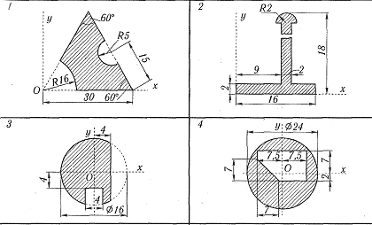

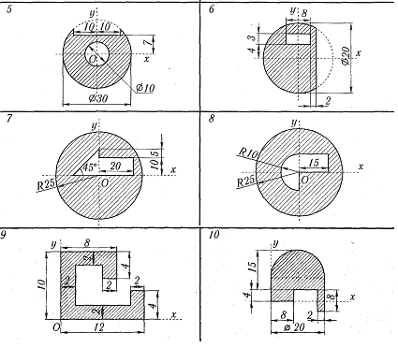

Задача 3. Кинематические характеристики движения точки
По заданным уравнениям движения точки М установить вид ее траектории и для момента времени t = t₁ найти положение точки на траектории, ее скорость, полное, касательное и нормальное ускорения, а также радиус кривизны траектории.
Необходимые для решения данные приведены в табл. 4.
Пример выполнения задания. Исходные данные:
x=4t; у = 16t ² - 1; (5)
t₁ = 0,5 (х и у — в см, t и t₁ — в с).
Решение. Уравнения движения (5) определяют местоположение точки в любой момент времени. Линию, вдоль которой движется точка, называют траекторией. Поскольку в любой момент только на этой линии и может находиться точка, уравнение траектории не содержит времени. Оно получается из (5) выражением времени из первого уравнения и подстановкой его во второе.
Получаем у = х² - 1, т. е. траекторией точки является парабола, показанная на рис. 4.
Проекции векторов скорости и ускорения на координатные оси находятся дифференцированием уравнений (5):
$v_{x}=\frac{\text{dx}}{\text{dt}}=4{\text{см}}/с ; v_{y}=\frac{\text{dy}}{\text{dt}}=\text{32}t ;$ (6)
$a_{x}=\frac{d^{2}x}{{\text{dt}}^{2}}=0 ; a_{y}=\frac{d^{2}y}{{\text{dt}}^{2}}=\text{32}{\text{см}}/{с^{2}}\text{.}$ (7)
По проекциям определяются модули скорости и ускорения:
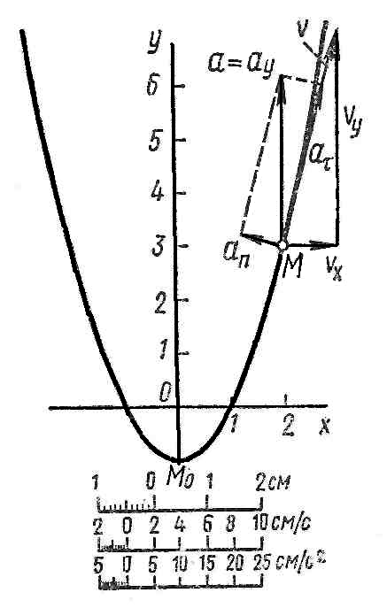
$v=\sqrt{v_{x}^{2}+v_{y}^{2}}; a=\sqrt{a_{x}^{2}+a_{x}^{2}}\text{.}$ (8)
Рис. 4.
Вектор скорости всегда направлен по касательной к траектории. Поэтому касательная составляющая ускорения, как следует из ее названия, характеризует быстроту изменения величины скорости. Ее величину можно найти двумя способами: проекции скорости из (6) подставить в (8) и продифференцировать его:
а_{τ} = dv/dt. (9)
Или по формуле:
а_{τ} = (v_{x}a_{x}+ v_{y}a_{y})/v. (10)
Положительное ускорение означает, что движение точки ускоренное, направления а и v совпадают; отрицательное ускорение — движение замедленное.
Нормаль — это направление, перпендикулярное касательной к кривой (траектории). Нормальное ускорение, как следует из названия, направлено по нормали внутрь кривой и характеризует быстроту изменения направления скорости — рис. 4.
Модуль нормального ускорения можно определить следующим образом:
$a_{n}=\sqrt{a^{2}−a_{τ}^{2}}\text{.}$ (11)
После того как найдено нормальное ускорение по формулам, радиус кривизны траектории в рассматриваемой точке определяется из выражения
ρ = v²/a_{n}. (12)
Результаты вычислений для заданного момента времени t₁ = 0,5 с приведены в табл. 3.
Таблица 3

Координаты, см |  | Скорость, см/с |  |  |  | Ускорение, см/с² |  |  |  | Радиус кривизны,  см
х | у | v_{x} | v_{y} | v | a_{x} | a_{y} | а | a_{τ} | a_{n} | ρ
2,0 | 3,0 | 4.0 | 16,0 | 16,5 | 0 | 32,0 | 32,0 | 31,0 | 7,8 | 35,0
На рис. 4 показано положение точки М в заданный момент времени. Вектор скорости строим по составляющим v_{x} и v_{y}, причем этот вектор должен по направлению совпадать с касательной к траектории. Вектор ускорения строим по составляющим а_{х} и а_{у} и затем раскладываем на составляющие a_{τ} и a_{n}. Совпадение величин a_{τ} и a_{n}, найденных из чертежа, с их значениями, полученными аналитически, служит контролем правильности решения.
Варианты
Таблица 4
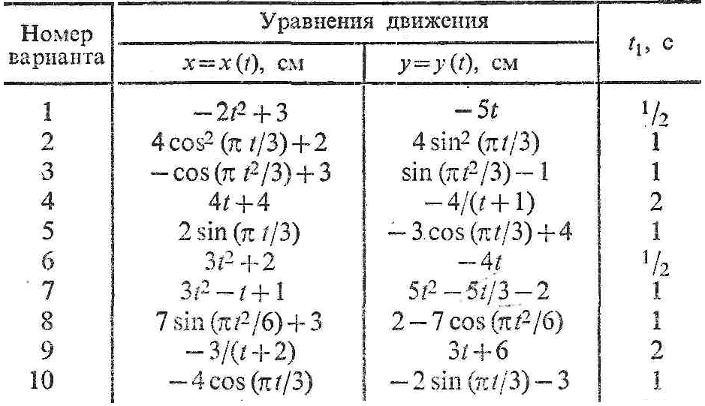

Задача 4. Определение скоростей и ускорений точек тела при поступательном и вращательном движениях.
Механизм состоит из ступенчатых колес 1-3, находящихся в зацеплении или связанных ременной передачей, зубчатой рейки 4 и нити с грузом 5, намотанной на одно из колес. Радиусы ступеней колес равны соответственно: у колеса 1 – r₁ = 2 см, R₁ = 4 см, у колеса 2 – r₂ = 6 см, R₂ — 8 см, у колеса 3 - r₃ = 12 см, R₃ = 16 см. На ободьях колес расположены точки А, В и С.

Варианты условий
Таблица 3
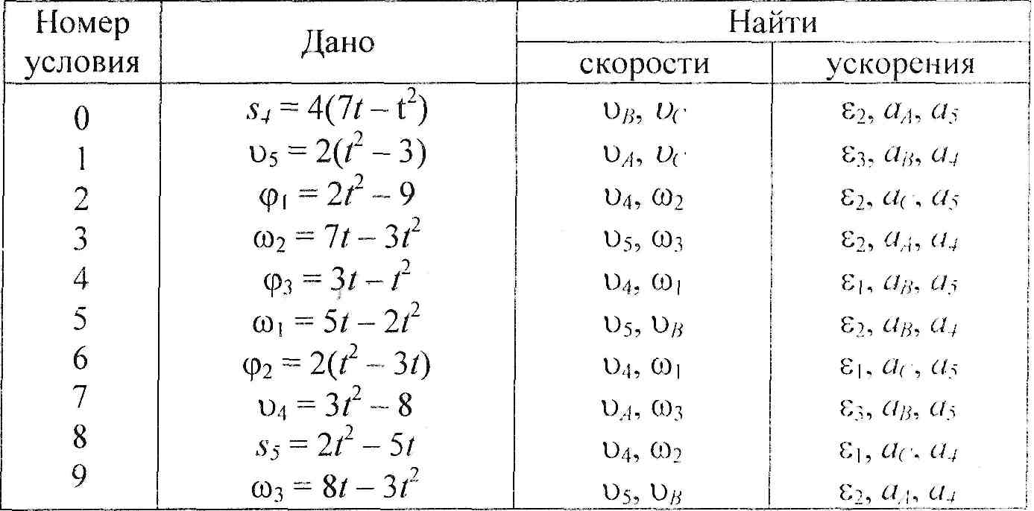
В столбце «Дано» таблицы указан закон движения или закон изменения скорости ведущего звена механизма. Здесь φ (t) – закон движения для колеса, s (t) – закон движения рейки или груза, ω (t) – закон изменения угловой скорости колеса, v(t) – закон изменения скорости груза или рейки. (везде φ выражено в радианах, s - в сантиметрах, t – в секундах). Положительное направление для φ и ω против хода часовой стрелки, s и v – вниз.
Требуется определить в момент времени t = 2с величины, указанные в таблице в столбцах «Найти».
Варианты механизмов
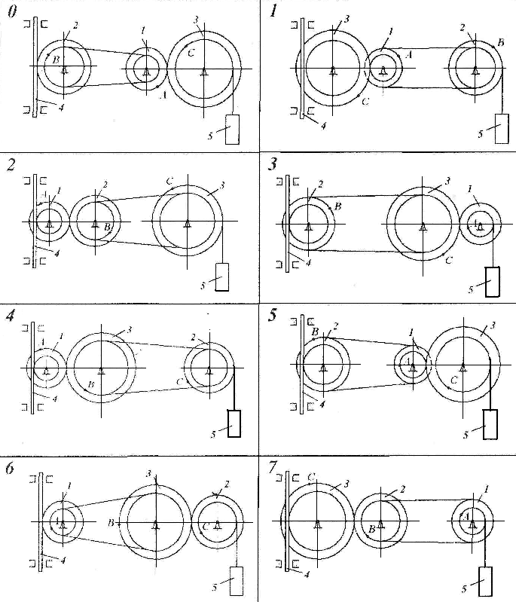
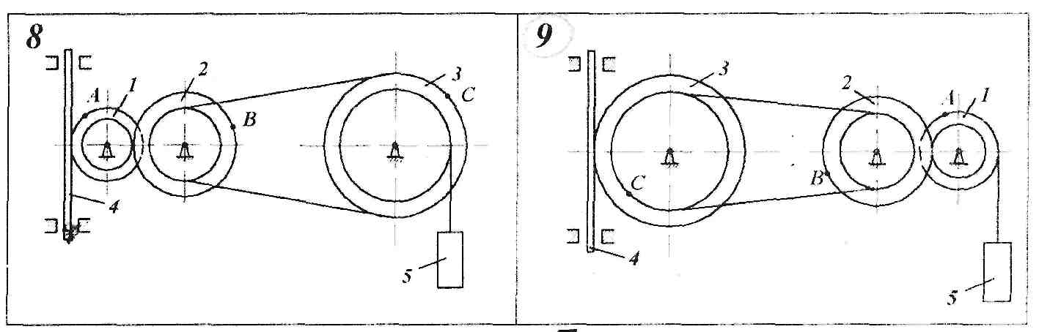
Рис. 4.
Задача 4 посвящена исследованию движения узлов механизма. Для решения считать, что проскальзывания соприкасающихся колес нет, ремень и нить нерастяжимые и тоже не проскальзывают по колесам. Отсюда следует, что линейная скорость точек соприкосновения обоих колес одинакова, так же как и точек ремня и нити, обегающих соответствующий обод.
Пример. Рейка 1, ступенчатое колесо 2 с радиусами R₂ и r₂ и колесо 3 радиуса R₃, скрепленное с валом радиуса r₃, находятся в зацеплении. На вал намотана нить с грузом 4 — рис. 5.
Дано: R₂ = 6 см, r₂ = 4 см, R₃ = 8 см, r₃ = 3 см. Рейка движется по закону s₁ = 3 t ³. Определить: угловую скорость и ускорение колеса 3, ускорение точки А и скорость груза.
Решение. Условимся обозначать скорости точек, лежащих на внешних ободах колес радиуса R, через v, а точек, лежащих на внутренних ободах радиуса r через и.
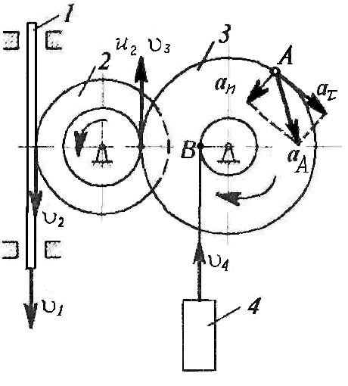
1. Зная закон движения рейки 1, находим ее скорость:
Рис. 5.
v =ds/dt= 9 t ². (1)
Движение рейки ускоренное. Так как рейка и колесо 2 находятся в зацеплении, то v₂ = v₁ или ω₂ R₂ = v₁, см. [1, §2.3.2]. Но колеса 2 и 3 тоже находятся в зацеплении, следовательно, v₂ = v₃ или ω₂ R₂ = ω₃ R₃. Из этих равенств находим
$ω_{2}=\frac{v_{1}}{R_{2}}=\frac{3}{2}t^{2}$; $ω_{3}=\frac{r_{2}}{R_{3}}ω_{2}=\frac{3}{4}t^{2}$. (2)
Тогда для момента времени t₁ = 3 с получим ω₃ = 6,75 с ^{– 1} .
- Определяем v₄. Так как v₄ = v_{В} = ω₃ r ₃, то при t₁ = 3 с, v₄ = 20,3 см/с.
- Определяем ε₃ из второго равенства (2). Получим ε₃ = dω₃/dt = 1,5t. Тогда при t₁ = 3 с, ε₃ = 4,5 с ^{– 2}.
- Определяем ускорение точки А. Его касательная и нормальная составляющие определяются так: а_{τ} =R₃ ε₃, а_{n} =R₃ ω₃². Для момента времени t₁ =3с значения будут такими: а_{τ} =36 см/с², а_{n} = 364 см/с². Модуль полного ускорения определится по составляющим:
$а_{А}=\sqrt{а_{τ}^{2}+а_{n}^{2}}$=366 см/с.
Все скорости и ускорения точек, а также направления угловых скоростей показаны на рис. 5.
Ответ: ω₃ = 6,75 с ^{– 1}; v₄ = 20,3 см/с; ε₃ = 4.5 с ^{–2}; а_{А} = 366 см/с.
8. Литература
Основная
  - Яблонский А.А. , Никифорова В.М. Курс теоретической механики. Учебник для вузов /Издательство: Интеграл-Пресс 2006, 328 с.
  - Крылова Т.В.. Теоретическая механика. Учебное пособие для аудиторной и самостоятельной работы. – Петропавловск-Камчатский: КамчатГТУ, 2008, 56 с.
  - Бать М.И., Джанелидзе Г.Ю., Кельзон А.С. Теоретическая механика в примерах и задачах. Часть 1. Часть 2.- М.: Наука, 1984, 526 с.
Дополнительная литература
  - Тарг С.М. Краткий курс теоретической механики. – М.: Высшая школа, 1998, 286 с.
  - Кепе О.Э. Сборник коротких задач по теоретической механике. – М.: Высшая школа, 1998, 215 с.
  - Крылова Т.В. Теоретическая механика. Часть 1. Статика.
Часть 2. Кинематика. – Петропавловск-Камчатский: КамчатГТУ, 2007, 78 с.
  - Крылова Т.В.. Теоретическая механика. Часть 3. Динамика. – Петропавловск-Камчатский: КамчатГТУ, 2007, 37 с.

